HUKUM, BUDIDAYA, IKAN LELE, ORGANIK, AGROWISATA POTENSI AGROWISATA PEMBUDIDAYA IKAN LELE ORGANIK DI DESA PEKAN TANJUNG BERINGIN KABUPATEN SERDANG BEDAGAI
SKRIPSI

DiajukanuntukmemperolehGelarSarjanaHukumpada Program StudiHukum
FakultasHukumUniversitas Muslim Nusantara Al-Washliyah

OLEH :

RahmadKurniawanSiregar
NPM. 205114008

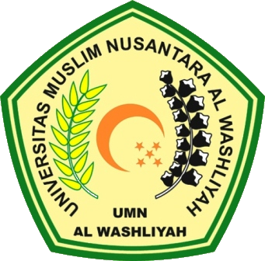

PROGRAM STUDI ILMU HUKUM
FAKULTAS HUKUM
UNIVERSITAS MUSLIM NUSANTARA AL – WASHLIYAH
MEDAN
2024

